实验室耗材技术参数

- 1mL移液枪

1、Eppendorf Research® plus 基本型，单道, 可调量程
2、100-1000 µL, 蓝色
3、1mL
4、数量：2支
- 200uL移液枪
1、Eppendorf Research® plus 基本型，单道, 可调量程
2、20-200 µL, 黄色
3、数量：2支
- 1mL灭菌蓝色吸头
1、100-1000ul，100支/盒，消毒（灭菌）
2、参考品牌：Axygen/爱思进
3、数量：15盒
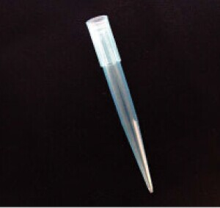
- 1mL袋装蓝色吸头
1、1000ul，1000个/袋
2、参考品牌：Axygen/爱思进
3、数量：2袋
- 200uL灭菌黄色吸头
1、10-200ul，96支/盒，消毒（灭菌）
2、参考品牌：Axygen/爱思进
3、数量：5盒
- 200uL灭菌黄色吸头
1、10-200ul，1000支/包
2、参考品牌：Axygen/爱思进
3、数量：1包
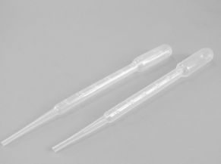
- 一次性塑料吸管
1、3ml/灭菌独立包装，100只/包，灭菌独立包装 长度：15.5cm 刻度到3ml。
2、参考品牌：Titan/泰坦、NEST
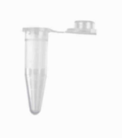
3、数量：15包
- EP管
1、1.5mL无色灭菌，尖底，250支/盒
2、参考品牌：Axygen/爱思进
3、数量：6盒
- EP管盒
1、 72孔，孔径10mm（1.5mL离心管适用），带盖，材质：PP（聚丙烯）
2、参考品牌：Titan/泰坦
3、数量：22个
- EP管架
1、60孔，孔径10mm（1.5mL离心管适用），材质：PP（聚丙烯）
2、参考品牌：Titan/泰坦
3、数量：6个
- 红细胞裂解液
1、500ml/瓶
2、参考品牌：碧云天、雷布斯、雅视威
3、数量：5瓶
- TRIzol™ Reagent（总RNA提取试剂）
1、100ml/瓶
2、参考品牌：Invitrogen™
3、数量：4瓶
- 15mL离心管
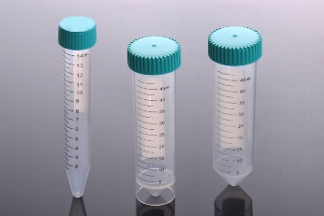
1、医疗级，最大离心力12000g，50支/盒（包）
2、参考品牌：NEST（耐斯特）
3、数量：4包
- 15mL离心管架
1、50孔，聚丙烯材质
2、参考品牌：NEST（耐斯特）
3、数量：2个
控制价：3万元

